Правовая защита интересов семьи -
система норм, механизмов и инструментов, которая помогает членам семьи отстаивать свои права: от вопросов брака, алиментов до защиты детей от злоупотреблений

Ключевые документы — Семейный кодекс РФ. В нём прямо закреплено: «семья, материнство, отцовство и детство находятся под защитой государства». Среди принципов — недопустимость произвольного вмешательства в дела семьи, обеспечение беспрепятственного осуществления прав и возможность их судебной защиты». Конституция РФ (ст. 7, 38). Федеральный закон «Об основных гарантиях прав ребёнка в РФ» - определяет гарантии прав и законных интересов детей.
Какие сферы охватывает защита
Личные неимущественные права | -право ребёнка жить и воспитываться в семье;  -право знать своих родителей;  -право общаться с обоими родителями и другими родственниками;  -право супругов совместно решать все вопросы жизни семьи; | Формы защиты |  | Используемые меры
Личные неимущественные права |  | Самозащита | Гражданин самостоятельно принимает действия для пресечения нарушения,  не обращаясь в суд | Соглашения | -брачный договор (определяет имущественные права супругов);  -соглашение об уплате алиментов;
Имущественные отношения | -собственность супругов;  -брачный договор;  -алиментные обязательства; | Судебная защита | -расторжение брака;  -раздел имущества;  -установление или оспаривание отцовства;  -усыновление;  -лишение (ограничение) родительских прав  -взыскание алиментов | Меры ответственности | -за жестокое обращение с детьми – уголовная ответственность!  -злостное уклонение от уплаты алиментов – уголовная ответственность!  -неисполнение родителями обязанностей по воспитанию детей – административная ответственность!
Защита уязвимых членов семьи | -защита прав и интересов несовершеннолетних и нетрудоспособных членов семьи; | Административная защита | -защиту осуществляют государственные органы (опека, прокуратура…) | Социальная поддержка | -пособия;  -предоставление льгот;  -субсидии;
Социальные гарантии | -меры поддержки:  (пособия, материнский капитал)  -льготы

С какого возраста в России разрешено вступать в брак  По общему правилу в России вступать в брак можно с 18 лет. Это закреплено в ст. 13 Семейного кодекса РФ. Именно с этого возраста у человека в полном объёме возникает гражданская дееспособность.  Возможен брак с 16 лет при уважительных причинах. Конкретного списка причин нет – в каждой ситуации муниципалитет оценивает обстоятельства индивидуально.  Например:  -беременность и рождение общего ребёнка;  -сложная жизненная ситуация;  Для этого нужно подать заявление в местную администрацию и приложить документы, подтверждающие причину. | 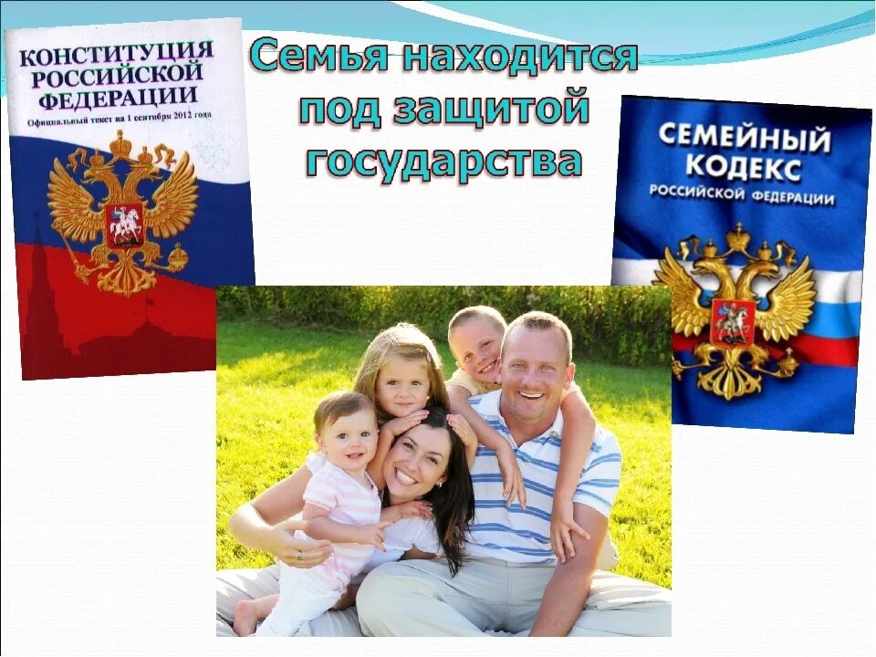
После регистрации брака
несовершеннолетний супруг
приобретает дееспособность
в полном объёме.

Если в свидетельстве о рождении в графе «Мать» и «Отец» стоят конкретные люди, то на них ложатся обычные родительские обязанности, закреплённые Семейным кодексом РФ
Забота о здоровье и развитии.
Родители обязаны создавать условия для всестороннего развития ребёнка
Обеспечение.
Это покупка одежды, еды, игрушек, оплата образования, отдыха, доступ к медицине, посещение кружков и секций…
Воспитание.
Родители обязаны участвовать в формировании личности ребёнка, его ценностей, навыков.
Защита интересов.
Родитель, который записан в документах, имеет право представлять интересы ребёнка – решать вопросы, связанные с обучением, лечением, поездками и тд.
Материальное содержание.
Если родители живут раздельно, тот, кто не живёт с ребёнком, обязан финансово ему помогать (алименты). Для этого отцовство должно быть официально установлено.

